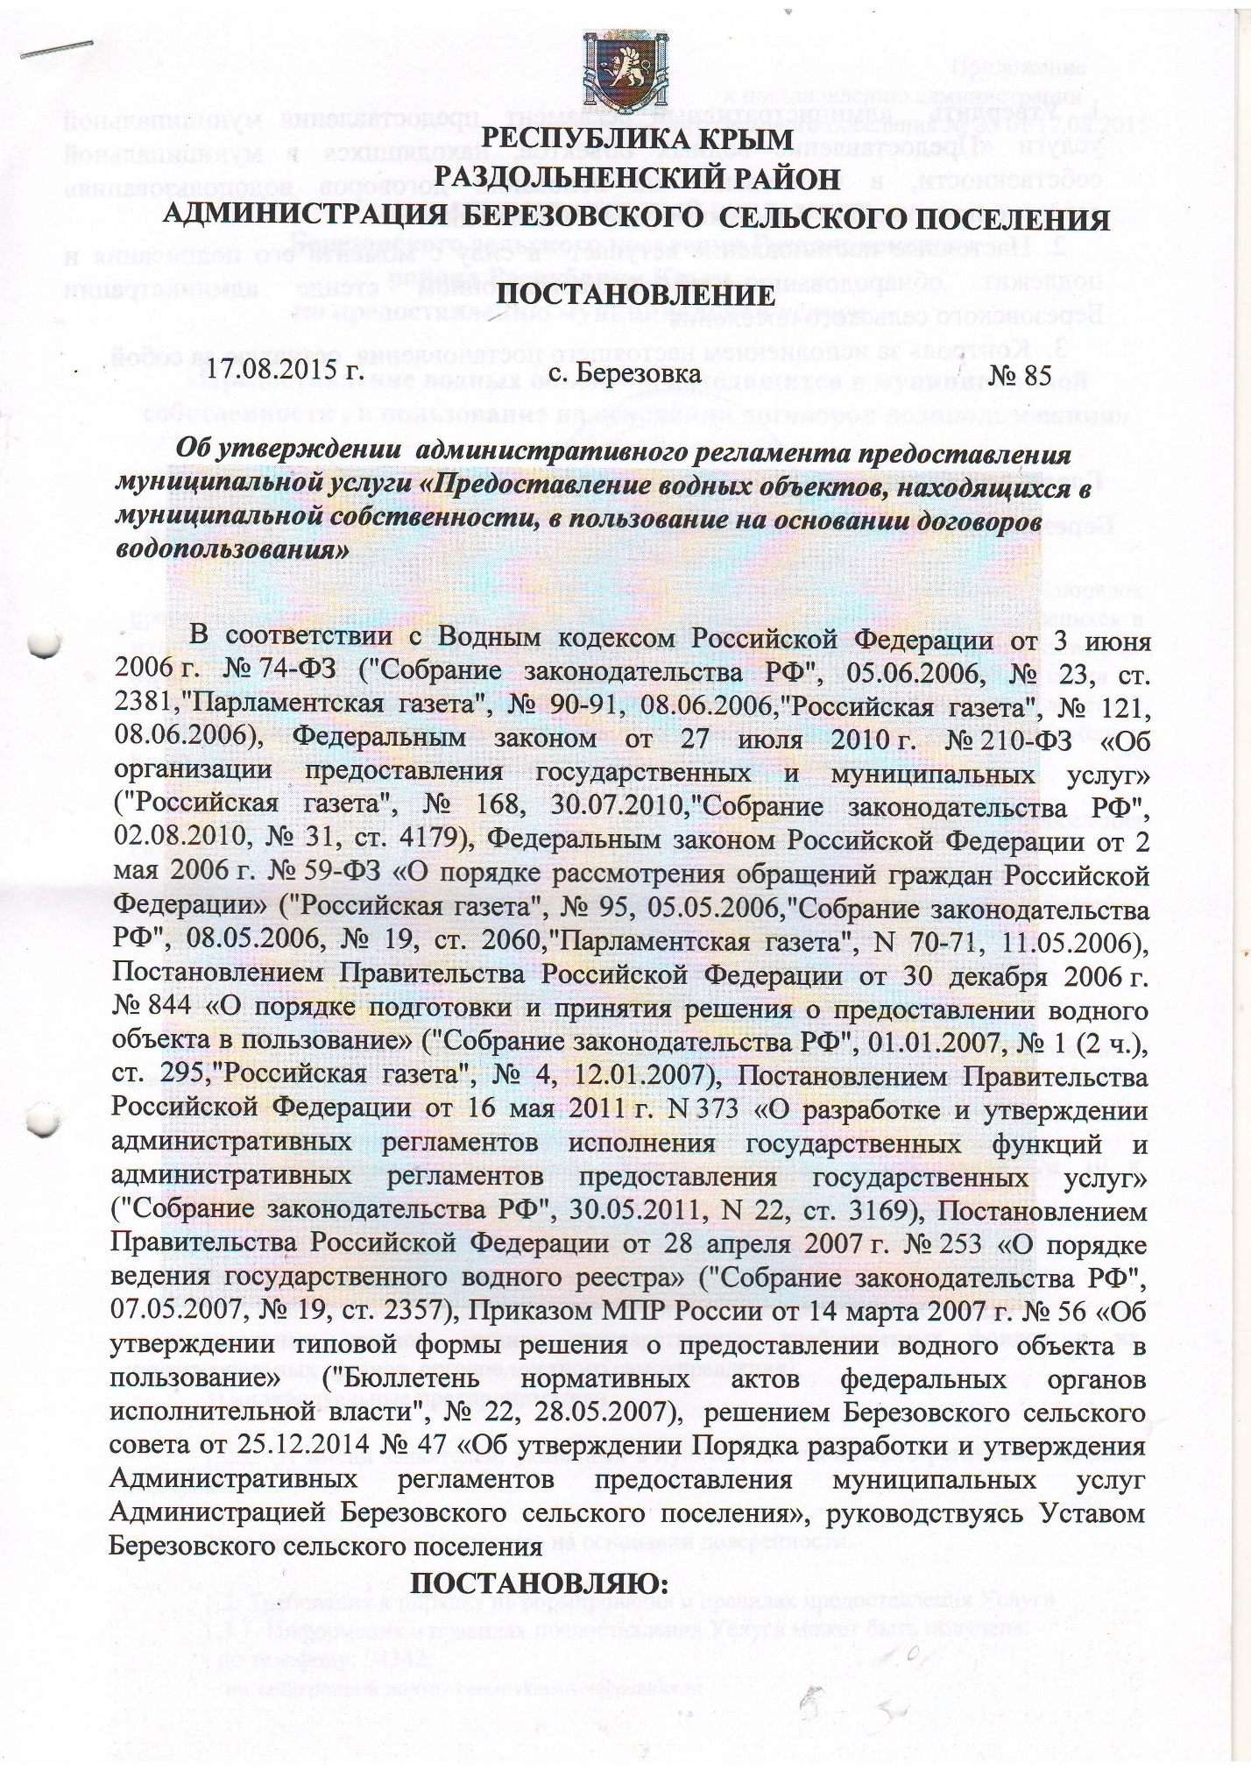

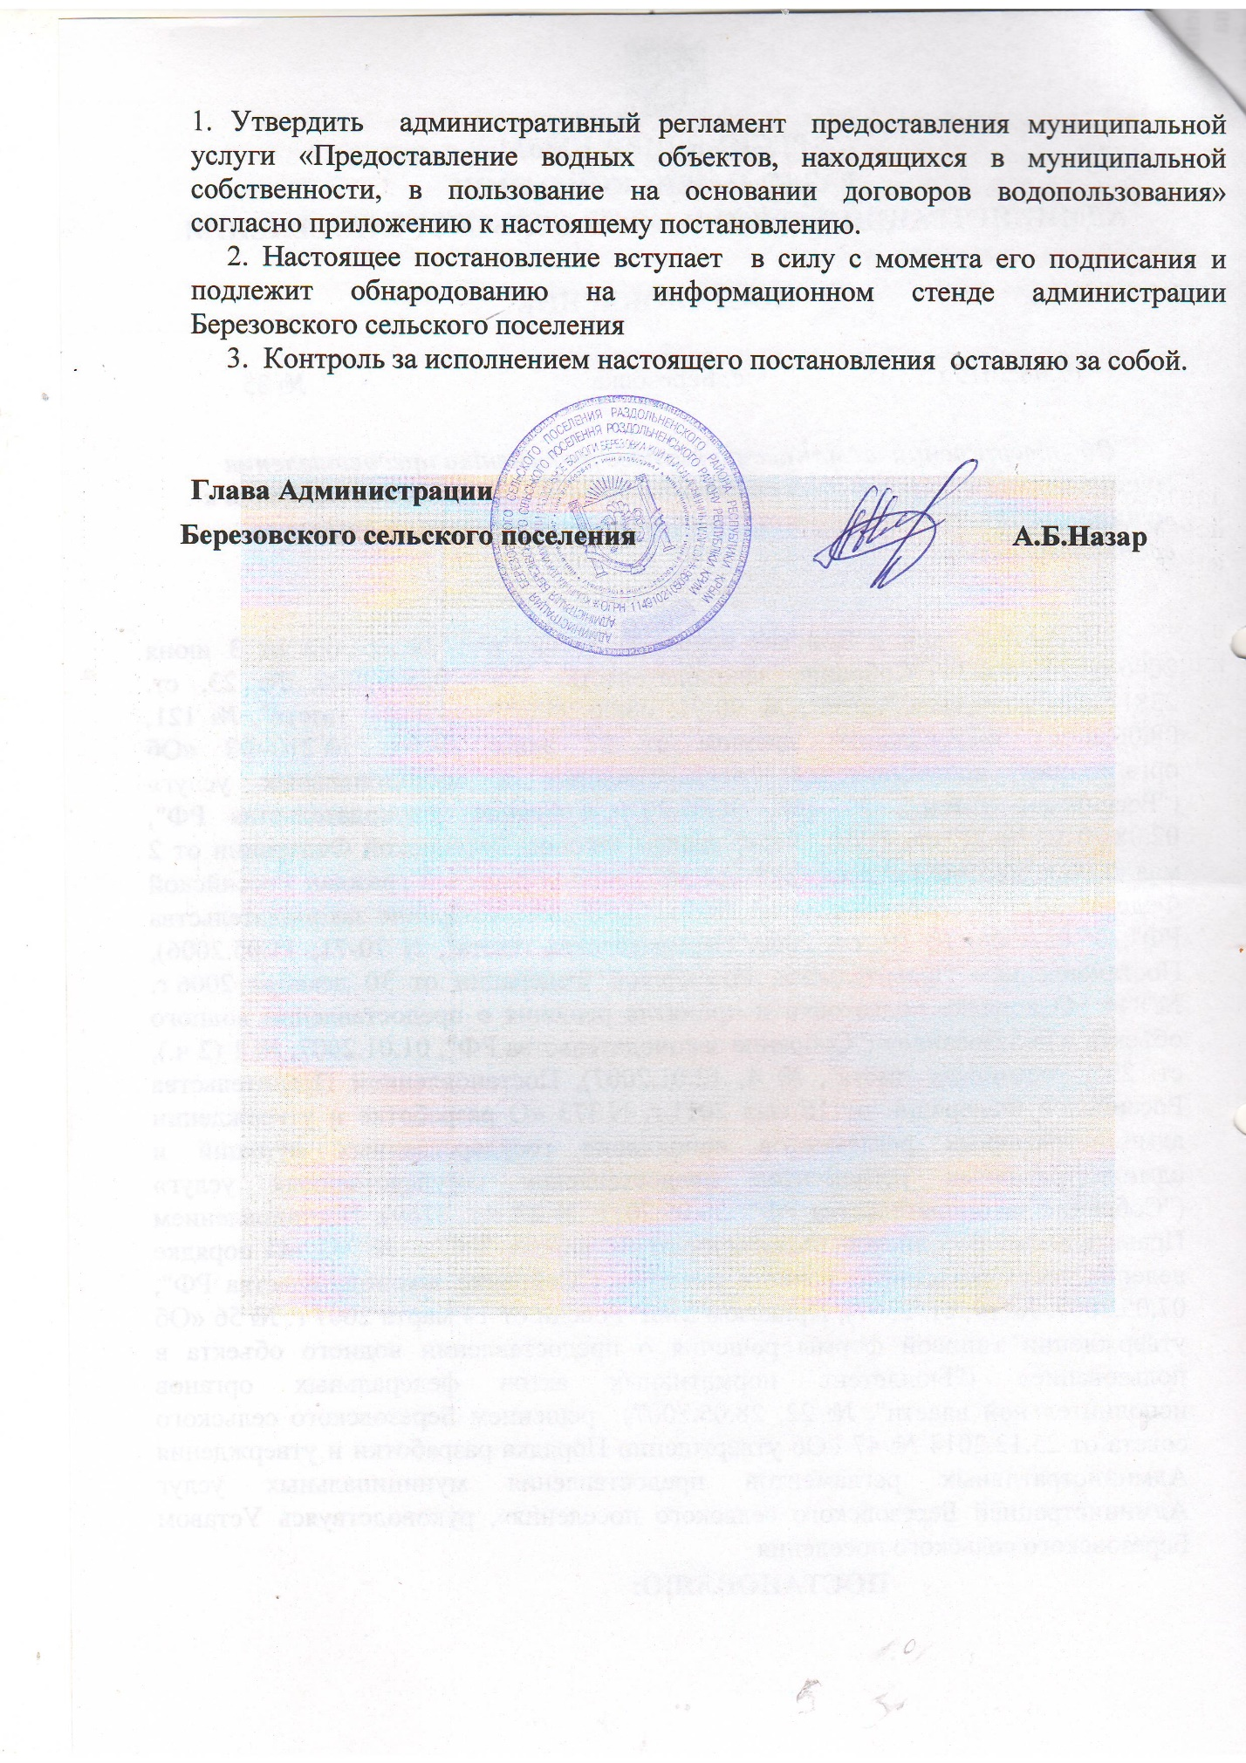

РЕСПУБЛИКА КРЫМ
РАЗДОЛЬНЕНСКИЙ РАЙОН
АДМИНИСТРАЦИЯ БЕРЕЗОВСКОГО СЕЛЬСКОГО ПОСЕЛЕНИЯ

ПОСТАНОВЛЕНИЕ

17.08.2015 г. с. Березовка № 85

Об утверждении административного регламента предоставления муниципальной услуги «Предоставление водных объектов, находящихся в муниципальной собственности, в пользование на основании договоров водопользования»

В соответствии с Водным кодексом Российской Федерации от 3 июня 2006 г. № 74-ФЗ ("Собрание законодательства РФ", 05.06.2006, № 23, ст. 2381,"Парламентская газета", № 90-91, 08.06.2006,"Российская газета", № 121, 08.06.2006), Федеральным законом от 27 июля 2010 г. № 210-ФЗ «Об организации предоставления государственных и муниципальных услуг» ("Российская газета", № 168, 30.07.2010,"Собрание законодательства РФ", 02.08.2010, № 31, ст. 4179), Федеральным законом Российской Федерации от 2 мая 2006 г. № 59-ФЗ «О порядке рассмотрения обращений граждан Российской Федерации» ("Российская газета", № 95, 05.05.2006,"Собрание законодательства РФ", 08.05.2006, № 19, ст. 2060,"Парламентская газета", N 70-71, 11.05.2006), Постановлением Правительства Российской Федерации от 30 декабря 2006 г. № 844 «О порядке подготовки и принятия решения о предоставлении водного объекта в пользование» ("Собрание законодательства РФ", 01.01.2007, № 1 (2 ч.), ст. 295,"Российская газета", № 4, 12.01.2007), Постановлением Правительства Российской Федерации от 16 мая 2011 г. N 373 «О разработке и утверждении административных регламентов исполнения государственных функций и административных регламентов предоставления государственных услуг» ("Собрание законодательства РФ", 30.05.2011, N 22, ст. 3169), Постановлением Правительства Российской Федерации от 28 апреля 2007 г. № 253 «О порядке ведения государственного водного реестра» ("Собрание законодательства РФ", 07.05.2007, № 19, ст. 2357), Приказом МПР России от 14 марта 2007 г. № 56 «Об утверждении типовой формы решения о предоставлении водного объекта в пользование» ("Бюллетень нормативных актов федеральных органов исполнительной власти", № 22, 28.05.2007), решением Березовского сельского совета от 25.12.2014 № 47 «Об утверждении Порядка разработки и утверждения Административных регламентов предоставления муниципальных услуг Администрацией Березовского сельского поселения», руководствуясь Уставом Березовского сельского поселения
ПОСТАНОВЛЯЮ:

1. Утвердить административный регламент предоставления муниципальной услуги «Предоставление водных объектов, находящихся в муниципальной собственности, в пользование на основании договоров водопользования» согласно приложению к настоящему постановлению.
2. Настоящее постановление вступает в силу с момента его подписания и подлежит обнародованию на информационном стенде администрации Березовского сельского поселения
3. Контроль за исполнением настоящего постановления оставляю за собой.

Глава Администрации

Березовского сельского поселения А.Б.Назар

Приложение
к постановлению администрации
Березовского сельского поселения № 85 от 17.08.2015

АДМИНИСТРАТИВНЫЙ РЕГЛАМЕНТ
Березовского сельского поселения Раздольненского района Республики Крым
по предоставлению муниципальной услуги

«Предоставление водных объектов, находящихся в муниципальной собственности , в пользование на основании договоров водопользования»

- Общие положения

  - Предмет регулирования административного регламента
    - Настоящий административный регламент устанавливает порядок предоставления муниципальной услуги «Предоставление водных объектов, находящихся в муниципальной собственности , в пользование на основании договоров водопользования» (далее по тексту – Услуга) и стандарт предоставления Услуги, включая сроки и последовательность административных процедур и административных действий администрации Березовского сельского поселения Раздольненского района Республики Крым при предоставлении Услуги на территории сельского поселения.

Услуга предоставляется администрацией Березовского сельского поселения Раздольненского района Республики Крым (далее Администрация).

    - Предоставление Услуги включает в себя следующие административные процедуры:
- регистрация заявления;
- рассмотрение представленных документов;
- принятие решения о предоставлении (отказе в предоставлении) Услуги;
- при принятии решения о предоставлении водного объекта в пользование - направление договора водопользования на государственную регистрацию в государственном водном реестре;
- выдача результата предоставления Услуги.
    - Блок-схема предоставления Услуги приведена в приложении № 10 к настоящему регламенту.
  - Описание заявителей при предоставлении Услуги
    - Заявителями при предоставлении Услуги являются:
- физические лица;
- юридические лица (за исключением государственных органов и их территориальных органов, органов государственных внебюджетных фондов и их территориальных органов, органов местного самоуправления);
- индивидуальные предприниматели.

    - От имени заявителей, указанных в пункте 1.2.1 настоящего регламента, вправе выступать:
- законные представители;
- представители, действующие на основании доверенности.

  - Требования к порядку информирования о правилах предоставления Услуги
    - Информация о правилах предоставления Услуги может быть получена:
- по телефону: 94342;
- по электронной почте: berezovkassovet@rambler.ru

- по почте путем обращения заявителя с письменным запросом о предоставлении информации: Администрация Березовского сельского поселения Раздольненского района Республики Крым, 296260, Российская Федерация, Республика Крым, Раздольненский район, с. Березовка, ул. Гагарина 52;
- при личном обращении заявителя в Администрацию;
- на Едином портале государственных и муниципальных услуг (функций).

    - При информировании по телефону, по электронной почте, по почте (путем обращения заявителя с письменным запросом о предоставлении информации) и при личном обращении заявителя:
- сообщается следующая информация:

контактные данные (почтовый адрес, адрес официального Интернет-сайта Администрации, номер телефона для справок, адрес электронной почты);

график работы с заявителями:
понедельник-пятница с 8.00 до 17.00, обед с 12.00 до 13.00;
выходные дни - суббота, воскресенье;
сведения о должностных лицах, уполномоченных рассматривать жалобы (претензии) заявителей на решения и действия (бездействие) Администрации, а также его должностных лиц (сотрудников Администрации).

- осуществляется консультирование по порядку предоставления Услуги.

Обращения заявителей по электронной почте и их письменные запросы рассматриваются в Администрации в порядке, предусмотренном Федеральным законом от
27 июля 2010 года № 210-ФЗ «Об организации предоставления государственных и муниципальных услуг»; и Федеральным законом от 09 февраля 2009 года № 8-ФЗ «Об обеспечении доступа к информации о деятельности государственных органов и органов местного самоуправления».

- Стандарт предоставления Услуги
  - Общие положения
    - Полное наименование муниципальной услуги: «Предоставление водных объектов, находящихся в муниципальной собственности, в пользование на основании договоров водопользовании» для:
- забора (изъятия) водных ресурсов из поверхностных водных объектов;
- использования акватории водных объектов, в том числе для рекреационных целей;

    - Предоставление Услуги осуществляется в соответствии со следующими нормативными правовыми актами:
- Гражданский кодекс РФ от 26.01.1996 № 14-ФЗ;
- Водный кодекс Российской Федерации от 03.06.2006 № 74-ФЗ;
- Федеральный закон от 3 июня 2006 года № 73-ФЗ «О введении в действие Водного кодекса Российской Федерации»;
- Федеральный закон от 06.10.2009 № 131-ФЗ «Об общих принципах местного самоуправления в Российской Федерации»;
- Федеральный закон от 27 июля 2010 года № 210-ФЗ «Об организации предоставления государственных и муниципальных услуг»;
- Постановление Правительства Российской Федерации от 12.03.2008 № 165 «О подготовке и заключении договора водопользования»;
- Приказ МПР России от 23.04.2008 № 102 «Об утверждении формы заявления о предоставлении водного объекта в пользование»;
- Постановление Правительства Российской Федерации от 14.04.2007 № 230 «О договоре водопользования, право на заключение которого приобретается на аукционе и о проведении аукциона»;
- Постановление Правительства Российской Федерации от 28.04.2007 № 253 «О порядке ведения государственного водного реестра»;
- Приказ Министерства природных ресурсов Российской Федерации от 22.08.2007
№ 216 «Об утверждении правил оформления государственной регистрации в государственном водном реестре договоров водопользования, решений о предоставлении водных объектов в пользование, перехода прав и обязанностей по договорам водопользования, прекращения договоров водопользования»;
13) Приказ Министерства природных ресурсов Российской Федерации от 21.08.2007
№ 214 «Об утверждении порядка представления и состава сведений, представляемых органами местного самоуправления, для внесения в государственный водный реестр».

2.2. Перечень документов, необходимых для предоставления Услуги
    - Для получения Услуги заявитель обязан представить следующие документы:
      - Документ, удостоверяющий личность (оригинал или нотариально заверенная копия), документы, подтверждающие полномочия лица, обратившегося с заявлением от имени заявителя (оригинал, нотариально заверенная копия или копия доверенности, заверенная в соответствии с частью 2 статьи 185 Гражданского кодекса РФ).
      - Заявление о предоставлении водного объекта в пользование (примерная форма заявления указана в приложении № 1 к настоящему административному регламенту), которая должна содержать:

сведения о заявителе;
- полное или сокращенное наименование и организационно-правовую форму, место нахождения, банковские реквизиты для юридического лица;
- фамилию, имя, отчество, место регистрации (жительства), данные документа, удостоверяющего личность – для физического лица или индивидуального предпринимателя;
- наименование и место расположения водного объекта;
- обоснование вида, цели и срока водопользования

      - К заявлению прилагаются:

- Копии учредительных документов;
- Копия свидетельства Индивидуального предпринимателя или юридические лица;
- Материалы, содержащие сведения о планируемых заявителем водохозяйственных мероприятиях, мероприятиях по охране водного объекта и сохранению водных биологических ресурсов и среды их обитания, а также о предполагаемом размере и источниках средств, необходимых для их реализации;
- Материалы, содержащие сведения о возможности ведения в установленном порядке регулярных наблюдений за водными объектами и их водоохранными зонами при осуществлении водопользования;
- Материалы, отображающие в графической форме водный объект, указанный в заявлении, размещение средств и объектов водопользования, а также пояснительная записка к этим материалам;
При подаче заявления для забора (изъятия) водных ресурсов из поверхностных водных объектов, кроме документов, указанных в пунктах 1-4, к заявлению о предоставлении водного объекта прилагаются:
Расчет и обоснование заявленного объема забора (изъятия) водных ресурсов из водного объекта за платежный период и размера платы за пользование водным объектом для забора (изъятия) водных ресурсов, включая объем их забора (изъятия) для передачи абонентам
Сведения о наличии контрольно-измерительной аппаратуры для учета объема и качества забираемых (изымаемых) из водного объекта водных ресурсов, в том числе передаваемых абонентам водных ресурсов, о проведении регулярных наблюдений за водными объектами и их водоохранными зонами, а также сведения об обеспечении такого учета и таких регулярных наблюдений
Сведения о технических параметрах водозаборных сооружений (тип и производительность водозаборных сооружений, наличие устройств по предотвращению попадания рыб и других водных биологических ресурсов в эти сооружения, способ отбора водных ресурсов)
Графическое изображение места забора (изъятия) водных ресурсов и размещения водозаборных сооружений
При подаче заявления для использования акватории водного объекта, в том числе для рекреационных целей, кроме документов и материалов, указанных в пунктах 1-4 предоставляются:
Материалы, содержащие сведения о планируемом использовании акватории водного объекта и применяемых при этом технических средствах, площади акватории водного объекта, намечаемой к использованию, а также расчет размера платы за использование водного объекта для указанной цели
Место расположения предоставляемой в пользование акватории водного объекта и ее границы обозначаются в графической форме
Копии документов, предусмотренных подпунктами 1, 4, 8, 10 пункта 2.2.1.3 Регламента, представляются с предъявлением оригинала, если копии не засвидетельствованы в нотариальном порядке.
В документах допускается использование факсимильного воспроизведения подписи с помощью средств механического или иного копирования, электронной подписи либо иного аналога собственноручной подписи.
Заявитель вправе представить иные документы и предложения по условиям договора водопользования дополнительно к заявлению, документам и материалам.

    - Для получения Услуги заявитель вправе представить самостоятельно[1]:

лица)
Органы и организации, которые выдают документы
Выписка из Единого государственного реестра юридических лиц (для юридического

Оригинал или копия ФНС России
Выписка из Единого государственного реестра индивидуальных предпринимателей

(для индивидуального предпринимателя) Оригинал или копия
ФНС России
Копия свидетельства о постановке на учет в налоговом органе
Документ о предоставлении в пользование земельного участка, необходимого для осуществления водопользования
Копия Росреест

    - Заявитель может представить документы, указанные в пунктах 2.2.1, 2.2.2, настоящего регламента, следующими способами:

- по почте ценным письмом с уведомлением о вручении и описью вложения;
- посредством личного обращения;
- в электронной форме.

Почтовый адрес для направления документов и обращений: Администрация Березовского сельского поселения Раздольненского района Республики Крым, 296260 Российская Федерация, Республика Крым, Раздольненский район, с. Березовка, ул. Гагарина 52.
При личном обращении заявитель подает заявление и документы, перечисленные в пункте 2.2.1, 2.2.2 настоящего регламента, сотруднику Администрации.

Сотрудник Администрации не вправе требовать от заявителя:
- предоставления документов и информации или осуществления действий, предоставление которых не предусмотрено нормативными правовыми актами, регулирующими отношения, возникающие в связи с предоставлением муниципальной услуги;
- предоставления документов и информации, которые находятся в распоряжении органов, предоставляющих муниципальную услугу, иных государственных органов, органов местного самоуправления, организаций, в соответствии с нормативными правовыми актами Российской Федерации, нормативными правовыми актами субъектов Российской Федерации, муниципальными правовыми актами.

    - Заявитель после предоставления документов вправе отказаться от предоставления Услуги. Отказ оформляется письменно в произвольной форме и представляется в Администрацию.

  - Отказ в приеме документов
    - Заявитель получает отказ в приеме документов по следующим основаниям (примерная форма отказа приведена в приложении № 3 к настоящему регламенту):
- лицо, подающее документы, не относится к числу заявителей в соответствии с пунктами 1.2.1, 1.2.2 настоящего регламента;
- заявитель представил документы, оформление которых не соответствует требованиям, установленным настоящим регламентом;
- заявитель представил документы с неоговоренными исправлениями, серьезными повреждениями, не позволяющими однозначно толковать содержание, с подчистками либо приписками, зачеркнутыми словами, записями, выполненными карандашом;
- непредставление определенных пунктом 2.2.1 настоящего регламента документов.

  - Срок предоставления Услуги
    - Сроки выполнения отдельных административных процедур и действий:
      - При заключении договора водопользования право, на заключение которого не приобретается на аукционе:
- регистрация заявления в день поступления документов в Администрацию (1 рабочий день);
- рассмотрение заявления и представленных к нему документов для предоставления права пользования водным объектом или его частью на основании договора водопользования в течение 55 рабочих дней с момента регистрации заявления;
- оформление договора водопользования в 2 экземплярах (примерная форма договора указана в приложении № 5 к настоящему регламенту) и после подписания указанного договора Главой Администрации направление его заявителю на подпись непосредственно или направление его письмом с уведомлением о вручении в течение 4 рабочих дней;
- при признании невозможным использования водного объекта для заявленной цели направляет заявителю мотивированный отказ в предоставлении водного объекта для заявленной цели (об отказе в предоставлении Услуги) - в течение 59 рабочих дней после регистрации заявления;
- направление договора водопользования на государственную регистрацию в государственном водном реестре в течение 5 рабочих дней со дня получения от заявителя двух экземпляров подписанного договора водопользования.

      - При заключении договора водопользования право, на заключение которого приобретается на аукционе (при подаче заявления для использования акватории водного объекта, в том числе для рекреационных целей):
- регистрация заявления в день поступления документов в Администрацию (1 рабочий день);
- рассмотрение заявления и представленных к нему документов и принятие решения о проведении аукциона в течение 15 дней с момента регистрации заявления в Администрации;
- организация и проведение аукциона, опубликование извещения в официальном печатном издании, обеспечивающем публикацию информации о проведении аукциона, размещение документации в сети Интернет не позднее 60 дней до начала проведения аукциона на официальном сайте в сети Интернет или опубликования в официальном печатном издании;
- если документы от претендентов не поступили, в течение 5 дней с даты окончания срока подачи документов оформляется 2 экземпляра договора и после подписания указанного договора Главой Администрации направление его заявителю на подпись непосредственно или направление его письмом с уведомлением о вручении;
- если аукцион состоялся, подготовка и подписание договора водопользования главой администрации в течение 3 рабочих дней и передача победителю аукциона, 1 экземпляра протокола аукциона и договора для его подписания;
- подписание договора водопользования победителем конкурса в течение 10 рабочих дней с даты подписания протокола аукциона;
- направление договора водопользования на государственную регистрацию в государственном водном реестре в течение 5 рабочих дней со дня получения от заявителя двух экземпляров подписанного договора водопользования.

2.1.1.4.Отказ в предоставлении водного объекта в пользование (об отказе в предоставлении Услуги) в течение 55 рабочих дней.
    - При непредставлении заявителем документов, предусмотренных пунктом 2.2.2 настоящего регламента, срок предоставления Услуги увеличивается на срок запроса Администрацией необходимых документов.
    - Максимальный срок ожидания в очереди при подаче заявления и прилагаемых к нему документов для предоставления Услуги и при получении документов, являющихся результатом предоставления Услуги, не должен превышать 30 минут.

  - Основания для отказа в предоставлении Услуги
    - Основанием для отказа в предоставлении Услуги является:
- признание невозможным использования водного объекта или его части для заявленной цели;
- использование водного объекта в заявленных целях запрещено или ограничено в соответствии с законодательством Российской Федерации;
- указанный в заявлении водный объект или его часть предоставлены в обособленное водопользование;
- использование водного объекта в заявленных целях приведет к ущемлению прав и нарушению интересов других водопользователей.
    - В случае, когда право на заключение договора водопользования приобретается на основании аукциона, в предоставлении муниципальной услуги заявителю может быть отказано также в случае:
- принятия Комиссией по проведению аукциона решения об отказе в допуске заявителя к участию в аукционе;
- признания победителем аукциона иного заявителя;
- признания аукциона несостоявшимся.

  - Плата, взимаемая с заявителя при предоставлении Услуги
    - За предоставление Услуги плата не взимается.

  - Результаты предоставления Услуги
    - Результатом предоставления Услуги являются:
- выдача зарегистрированного в государственном реестре договора водопользования;
- выдача заявителю мотивированного отказа в заключении договора водопользования (примерная форма мотивированного отказа указана в приложении № 9 к настоящему регламенту).
  - Требования к местам предоставления Услуги
    - Помещения, предназначенные для предоставления Услуги:
- оснащаются стульями, столами, компьютером с возможностью печати и выхода в Интернет, иной необходимой оргтехникой;
- для ожидания приема заявителям отводятся места для оформления документов, оборудованные стульями, столами (стойками).

2.9. Показатели доступности и качества Услуги
    - Показателями доступности Услуги являются:
- предоставление заявителям информации о правилах предоставления Услуги в соответствии с подразделом 1.3 настоящего регламента;
- обеспечение заявителям возможности обращения за предоставлением Услуги через представителя;
- обеспечение заявителям возможности взаимодействия с органом Администрации, предоставляющим Услугу, в электронной форме через Единый портал государственных и муниципальных услуг (функций):
- размещение на Едином портале государственных и муниципальных услуг (функций) форм документов, необходимых для предоставления Услуги и обеспечение возможности их копирования и заполнения в электронной форме;
- обеспечение заявителям возможности осуществлять с использованием регионального портала государственных и муниципальных услуг и Единого портала государственных и муниципальных услуг (функций) мониторинг хода движения дела заявителя;
- обеспечение заявителям возможности получения результатов предоставления Услуги в электронной форме на Едином портале государственных и муниципальных услуг (функций);
- безвозмездность предоставления Услуги.

    - Показателями качества Услуги являются:
- отсутствие случаев нарушения сроков при предоставлении Услуги;
- отсутствие случаев удовлетворения в досудебном, судебном порядке заявлений заявителей, оспаривающих действия (бездействие) сотрудников органа Администрации, предоставляющего Услугу, и решений органа Администрации, предоставляющего Услугу.

- Административные процедуры
Решение о предоставлении Услуги принимает глава Администрации.
Процедура по предоставлению Услуги включает в себя следующие административные действия:
- регистрация заявления;
- рассмотрение представленных документов;
при заключении договора водопользования право, на заключение которого не приобретается на аукционе:
- принятие решения о предоставлении (отказе в предоставлении) Услуги;
- подготовка и подписание договора водопользования сторонами;
при заключении договора водопользования право, на заключение которого приобретается на аукционе:
- рассмотрение представленных документов;
- принятие решения о предоставлении (отказе в предоставлении) Услуги;
- принятие решения о проведении аукциона;
- организация и проведение аукциона;
- подготовка и подписание договора водопользования сторонами;
- государственная регистрация договора водопользования в государственном водном реестре;
- выдача результата предоставления Услуги.

  - Регистрация заявления
    - Сотрудник Администрации, ответственный за прием и регистрацию документов, производит прием заявления с приложением документов лично от заявителя или его законного представителя.
В ходе приема заявления и прилагаемых к нему документов сотрудник осуществляет их проверку на:
- соответствие заявителя требованиям, указанным в подразделе 1.2 настоящего регламента;
- оформление заявления в соответствии с Постановлением Правительства Российской Федерации от 12.03.2008 № 165 «О подготовке и заключении договора водопользования» и Приказом МПР России от 23.04.2008 № 102 «Об утверждении формы заявления о предоставлении водного объекта в пользование»; при предоставлении акватории водного объекта, в том числе для рекреационных целей, в случае если предусматривается разметка границ акватории водного объекта, размещения на ней зданий, строений, плавательных средств, других объектов и сооружений, а также в случаях, предусматривающих иное обустройство акватории водного объекта заявление предоставляется по форме, утвержденной Приказом МПР России от 22 мая 2007 г. N 128 «Об утверждении формы заявления о предоставлении акватории водного объекта в пользование»;
- комплектность представленных документов в соответствии с пунктами 2.2.1, 2.2.2 настоящего регламента (в случае если заявитель представил только те документы, которые указаны в пункте 2.2.1 настоящего регламента, Администрация запрашивает недостающую информацию в соответствии со ст. 6 Федерального закона от 27 июля 2010 года № 210-ФЗ
«Об организации предоставления государственных и муниципальных услуг»);
- отсутствие в заявлении и прилагаемых к нему документах неоговоренных исправлений, серьезных повреждений, не позволяющих однозначно истолковать их содержание, подчисток либо приписок, зачеркнутых слов;
- отсутствие в заявлении и прилагаемых к нему документах записей, выполненных карандашом.
При установлении фактов несоответствия заявления и прилагаемых к нему документов установленным требованиям сотрудник уведомляет заявителя о наличии препятствий для регистрации, объясняет заявителю содержание выявленных недостатков и предлагает принять меры по их устранению.
После проверки документов, если нет оснований для отказа в приеме документов в соответствии с пунктом 2.3.1 настоящего регламента, сотрудник на лицевой стороне в левом нижнем углу заявления ставит отметку (свою подпись, расшифровку подписи и дату) о соответствии документов предъявляемым настоящим пунктом требованиям, после чего заявление регистрируется сотрудником Администрации в журнале входящих документов и на заявлении ставится номер и дата регистрации. Заявителю выдается расписка о принятии заявления и прилагаемых к нему документов.
    - Заявитель может направить заявление и прилагаемые к нему документы почтовым отправлением с описью вложения, по электронной почте. Сотрудник Администрации производит прием заявления с прилагаемыми документами, после чего
заявление регистрируется в электронной базе данных входящих документов и на заявлении ставится номер и дата регистрации.
  - Рассмотрение представленных документов
    - После регистрации заявления ответственный исполнитель в течение 3 рабочих дней со дня регистрации заявления проводит проверку представленных документов.
    - Если имелись основания для отказа в приеме заявления, но заявитель настаивал на его принятии либо заявление поступило по почте, электронной почте, сотрудник Администрации в течение 3 рабочих дней после регистрации заявления направляет заявителю письменное уведомление об отказе в рассмотрении заявления с указанием причин отказа и возможностей их устранения, которое подписывается ответственным исполнителем.
Уведомление об отказе в рассмотрении заявления передается лично заявителю или его представителю либо направляется заявителю по почте по адресу, указанному в заявлении.

  - Принятие решения о предоставлении (отказе в предоставлении) Услуги
    - В случае соответствия представленных документов всем требованиям, установленным настоящим регламентом, сотрудник (ответственный исполнитель) Администрации:
- оценивает их полноту и достоверность, а также проверяет расчеты параметров водопользования и размера платы за пользование водным объектом;
- определяет условия использования водного объекта по согласованию с заинтересованными исполнительными органами государственной власти и органами местного самоуправления;
- оценивает возможность использования водного объекта для заявленной цели.
- при признании возможным использования водного объекта:

    - При заключении договора водопользования право, на заключение которого не приобретается на аукционе (в случае, если целью водопользования, указанной в заявлении, является забор (изъятие) водных ресурсов из поверхностных водных объектов:
- оформляет в 2 экземплярах договор водопользования и после подписания указанного договора главой администрации представляет его заявителю на подпись непосредственно или направляет письмом с уведомлением о вручении.

    - При заключении договора водопользования право, на заключение которого приобретается на аукционе (в случае, когда целью водопользования, указанной в заявлении, является использование акватории водного объекта, в том числе для рекреационных целей):
- принимает решение о проведении аукциона в соответствии с Правилами проведения аукциона по приобретению права на заключение договора водопользования, утвержденными Постановлением Правительства Российской Федерации от 14 апреля 2007 г. № 230;
- обеспечивает размещение на своем официальном сайте в сети Интернет или опубликование в официальном печатном издании сообщения о приеме документов от других претендентов на предоставление в пользование акватории водного объекта, указанной заявителем в представленных им документах;
- организация и проведение аукциона;
- подписание договора водопользования подготовленного в порядке, установленном Правилами подготовки и заключения договора водопользования, право на заключение которого приобретается на аукционе, утвержденными Постановлением Правительства Российской Федерации от 14 апреля 2007 г. № 230.
Непредставление заявителем в указанный срок подписанного им договора водопользования или извещения об отказе от подписания договора водопользования признается отказом заявителя от заключения договора водопользования.
В случае если заинтересованные исполнительные органы государственной власти в течение пятнадцати календарных дней с момента направления им подготовленных пакетов документов с сопроводительными письмами не представили предложения, должностное лицо, ответственное за рассмотрение принятых документов в уполномоченном органе, вправе перейти к окончательному формированию условий использования водного объекта без получения соответствующих согласований.
    - В случаях, установленных в пункте 2.5.1 настоящего регламента, сотрудник Администрации подготавливает мотивированный отказ в предоставлении водного объекта в пользование, который подписывает глава администрации. Мотивированный отказ с приложением предоставленных заявителем документов передается заявителю непосредственно или высылается по указанному заявителем почтовому адресу с уведомлением о вручении.
Договор водопользования вступает в силу с момента его государственной регистрации в государственном водном реестре.

  - Направление принятого решения о предоставлении водного объекта в пользование на государственную регистрацию в государственном водном реестре
    - Ответственный исполнитель Администрации, в течение пяти рабочих дней с момента подписания договора водопользования вносит подписанный договор водопользования на регистрацию в государственном водном реестре и в последующем направляет зарегистрированный договор водопользования заявителю.
    - Государственная регистрация договора водопользования в государственном водном реестре осуществляется в соответствии с Правилами оформления государственной регистрации в государственном водном реестре договоров водопользования, решений о предоставлении водных объектов в пользование, перехода прав и обязанностей по договорам водопользования, прекращения договоров водопользования, утвержденными Приказом МПР России от 22 августа 2007 г. № 216.

  - Выдача результата предоставления Услуги заявителю
Договор водопользования выдается заявителю (его представителю) лично либо направляется по почте заказным письмом по адресу, указанному в заявлении, по электронной почте в течение трёх рабочих дней после получения договора водопользования, зарегистрированного в государственном водном реестре.
При получении результата предоставления Услуги заявитель расписывается на документе, который остается в Администрации и ставит дату получения.
При отправке по почте результата предоставления Услуги сотрудник Администрации подшивает в дело экземпляр почтового уведомления с отметкой о вручении.

- Контроль за исполнением административного регламента
  - Контроль за исполнением настоящего регламента осуществляется Главой Администрации в следующих формах:
- текущее наблюдение за выполнением сотрудниками Администрации административных действий при предоставлении Услуги;
- рассмотрение жалоб (претензий) на действия (бездействие) сотрудников Администрации, выполняющих административные действия при предоставлении Услуги.
  - Обязанности сотрудников Администрации по исполнению настоящего регламента, а также их персональная ответственность за неисполнение или ненадлежащее исполнение своих обязанностей закрепляются в их должностных инструкциях.
  - Решения главы администрации могут быть оспорены в порядке, предусмотренном разделом 5 настоящего регламента, Федеральным законом от 02 мая 2006 года № 59-ФЗ «О порядке рассмотрения обращений граждан Российской Федерации», и в судебном порядке.

- Досудебное (внесудебное) обжалование заявителем решений и действий (бездействия) органа, предоставляющего Услугу, его должностных лиц, муниципальных служащих
  - Заявитель имеет право обратиться с жалобой в случае нарушения стандарта предоставления Услуги, нарушения установленного порядка предоставления Услуги, включая:
- нарушение срока регистрации запроса заявителя о предоставлении Услуги;
- нарушение срока предоставления Услуги;
- требование у заявителя документов, не предусмотренных нормативными правовыми актами Российской Федерации, нормативными правовыми актами субъектов Российской Федерации, муниципальными правовыми актами для предоставления Услуги;
- отказ в приеме документов, предоставление которых предусмотрено нормативными правовыми актами Российской Федерации, нормативными правовыми актами субъектов Российской Федерации, муниципальными правовыми актами для предоставления Услуги, у заявителя;
- отказ в предоставлении Услуги, если основания отказа не предусмотрены федеральными законами и принятыми в соответствии с ними иными нормативными правовыми актами Российской Федерации, нормативными правовыми актами субъектов Российской Федерации, муниципальными правовыми актами;
- затребование с заявителя при предоставлении Услуги платы, не предусмотренной нормативными правовыми актами Российской Федерации, нормативными правовыми актами субъектов Российской Федерации, муниципальными правовыми актами;
- отказ Администрации, её должностного лица в исправлении допущенных опечаток и ошибок в выданных в результате предоставления Услуги документах либо нарушение установленного срока таких исправлений.

  - Жалобы, указанные в подразделе 5.1 настоящего регламента, подаются Главе Администрации
  - Жалоба заявителя должна содержать следующую информацию:
- наименование органа, предоставляющего Услугу, его должностного лица либо муниципального служащего, решения и действия (бездействие) которых обжалуются;
- фамилию, имя, отчество (последнее – при наличии), сведения о месте жительства заявителя – физического лица либо наименование, сведения о месте нахождения заявителя – юридического лица, а также номер (номера) контактного телефона, адрес (адреса) электронной почты (при наличии) и почтовый адрес, по которым должен быть направлен ответ заявителю;
- сведения об обжалуемых решениях и действиях (бездействии) органа, предоставляющего Услугу, его должностного лица либо муниципального служащего;
- доводы, на основании которых заявитель не согласен с решением и действием (бездействием) органа, предоставляющего Услугу, его должностного лица либо муниципального служащего. Заявителем могут быть представлены документы (при наличии), подтверждающие доводы заявителя, либо их копии.
  - Поступившая жалоба заявителя является основанием для ее рассмотрения.
Заявитель вправе запросить информацию и документы, необходимые для обоснования и рассмотрения жалобы.
  - При рассмотрении жалобы должностное лицо:
- обеспечивает объективное, всестороннее и своевременное рассмотрение обращения, в случае необходимости – с участием гражданина, представителя юридического лица, направившего жалобу;
- запрашивает необходимые для рассмотрения жалобы документы и материалы в других государственных органах, органах местного самоуправления и у иных должностных лиц, за исключением судов, органов дознания и органов предварительного следствия;
- предоставляет заявителю необходимые для рассмотрения жалобы информацию и документы;
- при необходимости назначает проверку.
  - Поступившая жалоба подлежит рассмотрению должностным лицом, наделенным полномочиями по рассмотрению жалоб, в течение 15 рабочих дней со дня ее регистрации, а в случае обжалования отказа органа, предоставляющего Услугу, его должностного лица в приеме документов у заявителя либо в исправлении допущенных опечаток и ошибок или в случае обжалования нарушения установленного срока таких исправлений – в течение 5 рабочих дней со дня ее регистрации.
  - По результатам рассмотрения жалобы орган, предоставляющий Услугу, принимает одно из следующих решений:
- удовлетворяет жалобу, в том числе в форме отмены принятого решения, исправления допущенных органом, предоставляющим Услугу, опечаток и ошибок в выданных в результате предоставления Услуги документах, возврата заявителю денежных средств, взимание которых не предусмотрено нормативными правовыми актами Российской Федерации, нормативными правовыми актами субъектов Российской Федерации, муниципальными правовыми актами, а также в иных формах;
- отказывает в удовлетворении жалобы.
  - Не позднее дня, следующего за днем принятия решения, указанного в подразделе
5.7 настоящего регламента, заявителю в письменной форме и по желанию заявителя в электронной форме направляется мотивированный ответ о результатах рассмотрения жалобы.
  - В случае установления в ходе или по результатам рассмотрения жалобы признаков состава административного правонарушения или преступления должностное лицо, наделенное полномочиями по рассмотрению жалоб в соответствии с подразделом 5.1 настоящего регламента, незамедлительно направляет имеющиеся материалы в органы прокуратуры.

_____________________________________________________

